TRƯỜNG ĐẠI HỌC KINH TẾ

**KHOA THỐNG KÊ – TIN HỌC**

–––––––––––––––––––––––––––––––

**BÁO CÁO THỰC TẬP NGHỀ NGHIỆP**

**TÊN ĐỀ TÀI**

**<Tên đề tài >**

**Đơn vị thực tập: TMA Solutions Bình Định**

**Sinh viên thực hiện:** Phạm Thị Thanh Quý

**Lớp**: 44K21.1

**Giảng viên hướng dẫn:** Cao Thị Nhâm

**Đà Nẵng, 7/2021**

**LỜI CẢM ƠN**

**LỜI CAM ĐOAN**

Quy định:

Soạn thảo trên trang A4 (trang dọc, lề trái: 3.5cm; trên, phải, dưới: 2.5 cm), Font Times New Roman, canh đều 2 bên, size 13, cách dòng 1.5, cách đoạn trên 6pt, cách đoạn dưới 3pt; hình và bảng soạn theo caption, chèn trích dẫn chéo (Cross-reference) cho bảng và hình; các danh mục hình, bảng, mục lục làm tự động; đánh số trang như file mẫu (bìa không có số trang, danh mục + mục lục số trang theo i, ii, iii…, nội dung chính theo 1,2,3…)

# MỤC LỤC

MỤC LỤC ii

LỜI MỞ ĐẦU 1

CHƯƠNG 1. TỔNG QUAN về lý thuyết và công cụ sử dụng 2

1.1. Tổng quan về phân tích nghiệp vụ 2

1.1.1. Phân tích nghiệp vụ (BA) làm gì? 2

1.1.2. Giá trị của phân tích nghiệp vụ 2

1.1.3. Sự khác nhau giữa công ty gia công phần mềm và công ty sản phẩm 4

1.1.4. Các lĩnh vực của nhà phân tích nghiệp vụ: 4

1.1.5. Sự khác nhau giữa chức năng và tính năng 4

1.2. Vòng đời phát triển phần mềm (SDLC) 5

1.2.1. Vòng đời phát triển phần mềm là gì? 5

1.2.2. Vòng đời phát triển phần mềm hoạt động như thế nào 5

1.2.3. BA làm gì trong mỗi giai đoạn? 6

1.2.4. Mô hình Agile? Scrum? 10

1.2.5. Mô hình Waterfall? 11

1.2.6. Sự khác nhau giữa phương pháp Agile và Waterfall? 11

1.3. Khái niệm cốt lõi (Key Concept) 11

1.3.1. Khái niệm cốt lõi trong phân tích nghiệp vụ 11

1.3.2. Lược đồ phân loại các yêu cầu 13

1.4. Lên kế hoạch và theo dõi tiến độ 14

1.4.1. Plan Business Analysis Approach (Lên kế hoạch tiếp cận phân tích nghiệp vụ) 14

1.4.2. Plan Stakeholder Engagement (Lên kế hoạch cho sự tham gia của các bên liên quan) 15

1.4.3. Plan Business Analysis Governance (Lên kế hoạch quản trị phân tích nghiệp vụ) 16

1.4.4. Plan Business Analysis Information Management (Lên kế hoạch quản lý thông tin phân tích nghiệp vụ) 17

1.4.5. Identify Business Analysis Performance Improvements (Xác định cải tiến hiệu suất phân tích nghiệp vụ) 18

CHƯƠNG 2. LÝ THUYẾT 20

2.1. Mục 2.1 20

2.1.1. Mục 2.1.1 20

2.1.2. Mục 2.1.2 20

2.2. Mục 2.2 20

CHƯƠNG 3. TRIỂN KHAI … 21

3.1. Mục 3.1 21

3.1.1. Mục 3.1.1 21

3.1.2. Mục 3.1.2 21

3.2. Mục 3.2 21

CHƯƠNG 4. KẾT QUẢ 22

4.1. Mục 4.1… 22

4.2. Mục 4.2… 22

KẾT LUẬN VÀ HƯỚNG PHÁT TRIỂN 23

TÀI LIỆU THAM KHẢO 24

PHỤ LỤC (nếu có) 24

DANH MỤC HÌNH ẢNH

Hình 1.1 Quy trình làm việc của BA 2

Hình 1.2 Quy trình tổng quan của SDLC 5

Hình 1.3 BA trong giai đoạn phân tích 6

Hình 1.4 BA trong giai đoạn thiết kế 7

Hình 1.5 BA trong giai đoạn phát triển 8

Hình 1.6 BA trong giai đoạn kiểm thử 8

Hình 1.7 BA trong giai đoạn triển khai 9

Hình 1.8 BA trong giai đoạn bảo trì 10

Hình 1.9 Mô hình cốt lõi trong phân tích nghiệp vụ (BACCM) 11

Hình 1.10 Sơ đồ Input/Output lên kế hoạch tiếp cận phân tích nghiệp vụ 14

Hình 1.11 Sơ đồ Input/Output lên kế hoạch cho sự tham gia của các bên liên quan 15

Hình 1.12 Sơ đồ Input/Output lên kế hoạch quản trị phân tích nghiệp vụ 16

Hình 1.13 Lên kế hoạch quản lý thông tin phân tích nghiệp vụ 17

Hình 1.14 Sơ đồ Input/Output xác định cải tiến hiệu suất phân tích nghiệp vụ 18

DANH MỤC BẢNG BIỂU

Bảng 1.1 Sự khác nhau giữa công ty gia công phần mềm và công ty sản phẩm 4

Bảng 1.2 S ự khác nhau giữa chức năng và tính năng 5

Bảng 1.3 Sự khác nhau giữa phương pháp Agile và Waterfall 11

DANH MỤC CÁC TỪ VIẾT TẮT

**BA** : Business Analyst (Chuyên viên phân tích nghiệp vụ)

**PM** : Project Management (Người quản lý dự án)

**QA** : Quality Assurance (Người đảm bảo chất lượng)

**QC** : Quality Control (Người kiểm soát chất lượng)

**SDLC** : Software Development Life Cycle (Vòng đời phát triển phần mềm)

**SRS** : Software Requirement Specification (Yêu cầu chi tiết của phần mềm)

**FRD** : Functional Requirement Document (Tài liệu yêu cầu chức năng)

**SDD** : Software Design Document (Tài liệu thiết kế phần mềm)

**FDD** :Functional Design Document (Tài liệu thiết kế chức năng)

**RTM**  : Requirement Traceability Matrix

**BACCM**: The Business Analysis Core Concept Model (Mô hình cốt lõi trong phân tích nghiệp vụ)

# LỜI MỞ ĐẦU

1. **Mục tiêu nghiên cứu của đề tài**

Đề tài này nghiên cứu …

1. **Nhiệm vụ của đề tài**

Nghiên cứu ...

...

1. **Phương pháp nghiên cứu**

...

1. **Đối tượng và phạm vi nghiên cứu**

...

1. **Kết cấu của đề tài**

Đề tài được tổ chức gồm phần mở đầu, x chương nội dung và phần kết luận...

Mở đầu

**Chương 1**:

**Chương 2**:

**Chương 3**:

**Chương 4**:

Kết luận và hướng phát triển

# TỔNG QUAN về lý thuyết và công cụ sử dụng

## Tổng quan về phân tích nghiệp vụ

### Phân tích nghiệp vụ (BA) làm gì?

* Phân tích nghiệp vụ là người thực hiện việc thay đổi của doanh nghiệp theo hướng tích cực (từ trạng thái hiện tại sang trạng thái mong đợi trong tương lai) thông qua việc xác định nhu cầu và đề xuất giải pháp nhằm mang lại giá trị cho các bên liên quan
* Cụ thể, BA sẽ là người thực hiện quy trình này:

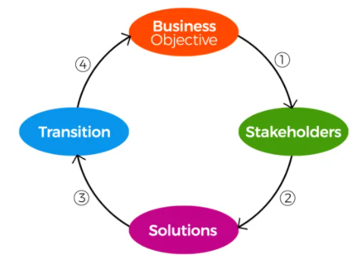

Hình 1.1 Quy trình làm việc của BA

***Business Objective*** (Mục tiêu kinh doanh) mà dự án cần đạt được. BA cần xác định nhu cầu của dự án để làm việc với ***Stakeholders*** (Các bên liên quan: Khách hàng, người sử dụng, nhóm dự án, nhà đầu tư và các bên liên quan khác) để đưa ra các ***Solutions*** (giải pháp) cụ thể. BA sẽ xây dựng và triển khai các giải pháp này cho doanh nghiệp, đây là giai đoạn Transition, biến trạng thái hiện tại của doanh nghiệp sang trạng thái mong đợi trong tương lai.

### Giá trị của phân tích nghiệp vụ

* Đặt kì vọng: BA sẽ giúp các bên liên quan xác định giải pháp cho vấn đề của họ.
* Cải thiện ước tính: Thực hiện phân tích nghiệp vụ giúp xác định được những gì cần được hoàn thành, ước tính được chi phí và thời gian thực hiện giải pháp tốt hơn.
* Sắp xếp dự án tốt hơn với các mục tiêu: BA có thể thấy được khi nào một giải pháp không còn phù hợp với mục tiêu đặt ra bởi vì họ làm việc dựa trên 2 thứ: tại sao và làm thế nào. Bên cạnh đó nếu thấy công việc của dự án không mang lại giá trị cho công ty, BA có thể hủy dự án.
* Quản lý mất kiểm soát phạm vi dự án: Mất kiểm soát phạm vi dự án đề cập đến những thay đổi về yêu cầu sau khi đã quyết định đưa những gì vào dự án. Nếu điều đó xảy ra, cần xem xét phạm vi ban đầu và tác động của những thay đổi đó để đưa ra quyết định có nên thực hiện hay không
* Giảm thiểu các lỗi của dự án: Phân tích nghiệp vụ đưa ra các mô tả chi tiết các quy tắc, quy trình, tương tác với người dùng của giải pháp để giúp cho các nhà phát triển và thử nghiệp giải pháp có định hướng rõ ràng, đảm bảo các lỗi được giảm thiểu và được phát hiện trước khi giải pháp được thực hiện.
* Làm mượt quá trình chuyển đổi thành sản phẩm: Quá trình chuyển đổi là chuyển từ môi trường phát triển và thử nghiệm khi xây dựng giải pháp sang môi trường sản xuất khi người dùng thực sự sử dụng giải pháp. Phân tích nghiệp vụ tốt đảm bảo các giải pháp được sử dụng trong sản phẩm, tổ chức luôn sẵn sàng cho sự thay đổi và phát triển chiến lược triển khai.
* Tái sử dụng các yêu cầu và giảm bớt các giải pháp trùng lặp: BA phải cẩn thận để tránh trùng lặp các yêu cầu đang được thực hiện trong các lĩnh vực khác nhau của công ty. Bởi vì họ thường phải phát triển nhiều giải pháp cùng lúc cho cùng một mục tiêu nên các công ty đang làm nhiều dự án để cố gắng hoàn thành cùng một thứ.
* Cải thiện giao tiếp trong nhóm: Các hoạt động phân tích nghiệp vụ chủ yếu là giao tiếp. Một trong những vai trò chính của nhà phân tích nghiệp vụ là khai thác và truyền đạt nhu cầu thực sự của doanh nghiệp để có thể đưa ra các giải pháp phù hợp. Đảm bảo rằng mọi người đều hiểu rõ và nhất quán về những gì cần phải hoàn thành sẽ giúp đảm bảo cho tất cả các bên làm việc cùng nhau để hoàn thành mục tiêu
* Tăng sự hài lòng của khách hàng: BA giúp giải quyết những thay đổi không thể tránh khỏi của một công ty và có thể giảm bớt một vài vấn đề khách hàng cảm thấy đó là kết quả của sự thay đổi đó. Cách tốt nhất mà nhà phân tích nghiệp vụ có thể làm đó là truyền đạt những thay đổi cho khách hàng dễ dàng.

### Sự khác nhau giữa công ty gia công phần mềm và công ty sản phẩm

|  |  |
| --- | --- |
| **CÔNG TY GIA CÔNG PHẦN MỀM** | **CÔNG TY SẢN PHẨM** |
| * Được thuê để làm phần mềm cho các công ty khác, không sở hữu, quảng bá hoặc bán sản phẩm họ làm ra và được trả tiền dựa trên số giờ làm việc hoặc dự án * Chuyển từ sản phẩm này sang sản phẩm khác, có thể chỉ làm việc trên một vấn đề rất nhỏ trong một thời gian nhất định | * Xây dựng, quảng bá, sở hữu và bán sản phẩm họ làm ra. Họ được trả tiền khi người dùng yêu thích và muốn mua sản phẩm. * Tham gia vào quá trình sản xuất sản phẩm từ A – Z (làm việc từ lúc bắt đầu đến lúc nhận phản hồi, cải thiện qua các năm) |

Bảng 1.1 Sự khác nhau giữa công ty gia công phần mềm và công ty sản phẩm

### Các lĩnh vực của nhà phân tích nghiệp vụ:

BA có thể làm việc trong các lĩnh vực: Ngân hàng, dịch vụ tài chính và bảo hiểm, y tế, giáo dục, thương mại điện tử, giải trí, công nghệ thông tin,….

### Sự khác nhau giữa chức năng và tính năng

|  |  |  |
| --- | --- | --- |
|  | **CHỨC NĂNG** | **TÍNH NĂNG** |
| **Định nghĩa** | Một mục tiêu được hoàn thành bởi một sản phẩm hoặc dịch vụ | Một công cụ giúp đạt được các chức năng đó |
| **Ví dụ** | Ứng dụng nhắn tin có thể giao tiếp được | Nút gửi trên ứng dụng nhắn tin |

Bảng 1.2 S ự khác nhau giữa chức năng và tính năng

## Vòng đời phát triển phần mềm (SDLC)

### Vòng đời phát triển phần mềm là gì?

* SDLC là một framework dùng để mô tả các giai đoạn phát triển phần mềm.
* Chia thành 2 loại mô hình: Hướng kế hoạch (Predictive life cycle) và Agile
* Hướng kế hoạch:

+ Waterfall

+ Spiral

+ Incremental build

+ Prototyping

+ Rapid Application Development

* Agile (Adaptive software development life cycle)

+ XP (eXtreme Programming)

+ RUP (Rational Unified Process)

+ Scrum

### Vòng đời phát triển phần mềm hoạt động như thế nào

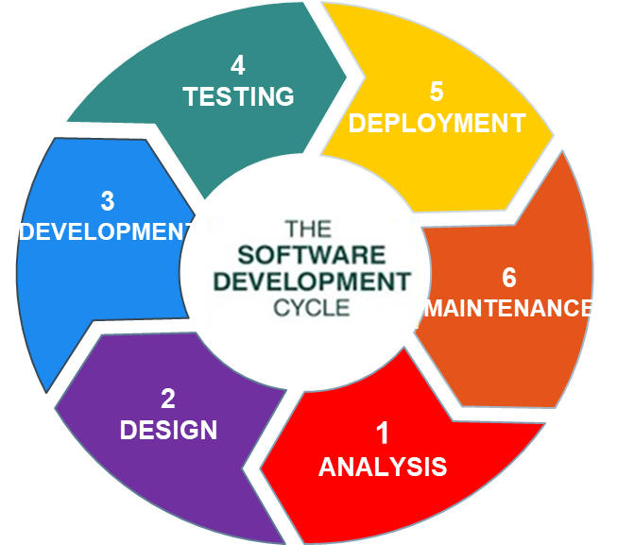

Hình 1.2 Quy trình tổng quan của SDLC

* Phân tích (Analysis): Làm rõ các yêu cầu, hiểu được quy trình hiện tại và phát triển các thay đổi đối với quy trình kinh doanh
* Thiết kế (Design): Chuyển các yêu cầu thành các thông số kỹ thuật của hệ thống
* Phát triển (Development): Viết code sẽ diễn ra ở giai đoạn này
* Kiểm thử (Testing): Đưa tất cả các phần lại với nhau để tiến hành kiểm thử, kiểm tra các lỗi và khả năng tương tác của hệ thống
* Triển khai (Deployment): Giai đoạn cuối cùng của quá trình phát triển ban đầu, nơi phần mềm được đưa vào sản xuất và hoạt động kinh doanh thực tế
* Bảo trì (Maintenance): Những gì xảy ra trong suốt vòng đời còn lại của hệ thống: thay đổi, sửa chữa, bổ sung, chuyển sang một nền tảng máy tính khác và… Đây thường là giai đoạn dài nhất trong số các giai đoạn

### BA làm gì trong mỗi giai đoạn?

##### Phân tích

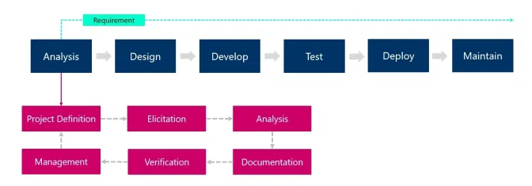

Hình 1.3 BA trong giai đoạn phân tích

Ở giai đoạn này, BA lấy yêu cầu và phân tích để hiểu được vấn đề của khách hàng và những gì họ mong đợi.

* Project Definition: Mục đích là để BA hiểu được dự án: Dự án này làm gì, khách hàng là ai, lĩnh vực gì, vấn đề ra sao, mục tiêu dự án là gì và phạm vi dự án như thế nào.
* Elicitation: là moi móc thông tin, moi móc yêu cầu từ phía khách hàng. BA sẽ sẽ phải gặp khách hàng để trao đổi, làm các cuộc khảo sát, phân tích dữ liệu hoặc là bất kì cách nào miễn đáp ứng được output là có được thông tin càng nhiều càng tốt
* Analysis: Sau khi hiểu được dự án, có được thông tin 🡪 dùng thông tin đó để phân tích. Là BA, cần xác định được đâu là vấn đề thực sự của khách hàng và cái họ cần nhất lúc này là gì. Và để xác định được thì cần sắp xếp và tổ chức lại các thông tin đó, chia nhỏ ra để thấy được các yêu cầu nhỏ hơn, cụ thể hơn, đánh dấu được yêu cầu nào ưu tiên hơn
* Documentation: Đem toàn bộ những thứ vừa làm được ở trên để tài liệu hóa. Tài liệu đó chính là **SRS** hoặc **FRD**, tùy loại dự án sẽ có những loại tài liệu khác nhau. Nhưng mục đích chung thì vẫn là để mô tả chi tiết yêu cầu của khách hàng. Để tài liệu hóa thì sẽ áp dụng 2 thứ sau:

+ Tận dụng các template có sẵn

+ Dùng ngôn ngữ mô hình hóa để tài liệu hóa

Ngôn ngữ mô hình hóa có khoảng 20 loại. Trong đó có 2 loại phổ biến nhất là BPMN và UML.

* Verification: Sau khi tài liệu hóa xong sẽ chuyển cho team xác nhận lại một lần nữa. Cụ thể là QA hoặc PM. Họ sẽ kiểm tra lại xem thử đã tài liệu đúng chưa, đủ các phần yêu cầu chưa. Đặc biệt là PM sẽ kiểm tra lại các yêu cầu của khách hàng đã được tài liệu hóa chính xác và hợp lý hay chưa.
* Management: quản lý các tài liệu sau khi hoàn thành, nếu yêu cầu thay đổi, tức nội dung của tài liệu SRS hoặc FRD thay đổi, thì phải đánh dấu version như thế nào, duyệt nội bộ rồi gửi cho khách hàng duyệt như thế nào.

##### Thiết kế

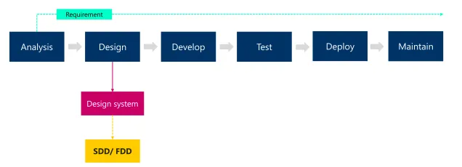

Hình 1.4 BA trong giai đoạn thiết kế

Ở giai đoạn này, tùy cấp độ, trách nhiệm, và loại dự án, mà BA sẽ tham gia vào ít hoặc nhiều. Thực tế xảy ra là: hiếm khi BA ghi nhận các được yêu cầu một cách chi tiết ngay ở bước phân tích. Do đó thường thì ở giai đoạn này (và có thể là các giai đoạn sau), BA sẽ phải trao đổi thêm với khách hàng để làm rõ các yêu cầu. BA có thể sẽ can thiệp sâu một ít về kỹ thuật, như: Thiết kế cơ sở dữ liệu, vẽ Data Flow, Thiết kế UI/UX….dựa trên sự hỗ trợ của nhóm (phát triển, PM,…). Tài liệu thiết kế là SDD và FDD.

##### Phát triển

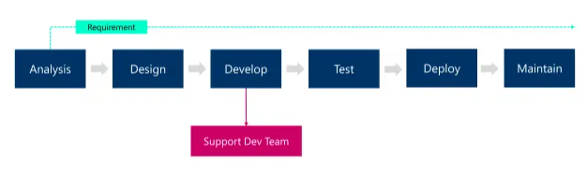

Hình 1.5 BA trong giai đoạn phát triển

Ở giai đoạn này, BA sẽ hỗ trợ nhóm phát triển trong quá trình xây dựng sản phẩm. Có vấn đề nào chưa rõ thì giải thích cho nhóm phát triển hiểu hay yêu cầu này mâu thuẫn yêu cầu kia thì BA cần làm việc lại với khách hàng để hiểu rõ vấn đề và giải thích cho nhóm phát triển làm tiếp. Sau khi nhóm phát triển làm xong một hoặc nhiều tính năng nào đó, BA phải test các tính năng này

##### Kiểm thử

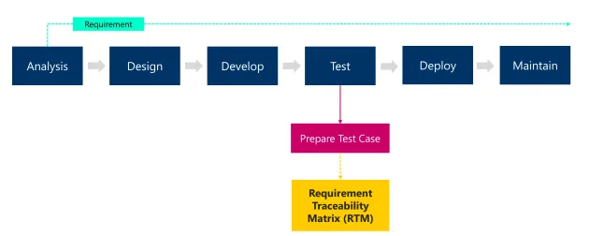

Hình 1.6 BA trong giai đoạn kiểm thử

Bước này gồm 2 giai đoạn nhỏ: *Internal Testing và External Testing.*

+ Internal testing: nội bộ nhóm dự án tự kiểm tra với nhau xem thử các tính năng đã được xây dựng đúng chưa, trước khi chuyển giao cho khách hàng. Đây có thể là nhiệm vụ của BA, hoặc không vì thông thường các nhóm phát triển phần mềm đều có QC - người chịu trách nhiệm test các tính năng này, đảm bảo nhóm phát triển đã làm đúng theo như tài liệu yêu cầu/ thiết kế, và chuyển giao đúng như những gì đã cam kết với khách hàng. Còn đối với các dự án triển khai sẽ không có QC, BA sẽ chịu trách nhiệm cho các phần test này luôn. Ngoài ra BA phải chuẩn bị RTM (test cases phù hợp với yêu cầu) để chỉ ra được các yêu cầu đã được test hay chưa, và test thành công hay thất bại. RTM sẽ giúp điều khiển được tình hình của các yêu cầu xuyên suốt dự án.

+ External testing: Sau khi đã test nội bộ với nhau và chắc chắn rằng những tính năng này đã được xây dựng đúng và đủ. BA sẽ thực hiện các buổi User Acceptance Test (UAT) với khách hàng - là buổi mà một vài key - users của khách hàng sẽ ngồi test lại hệ thống từ đầu đến cuối, dựa trên Test Case mà khách hàng tự viết hoặc bên đối tác viết. Nếu có vấn đề thì sửa lại và thực hiện UAT lại còn không thì triển khai cho người dùng cuối sử dụng.

##### Triển khai

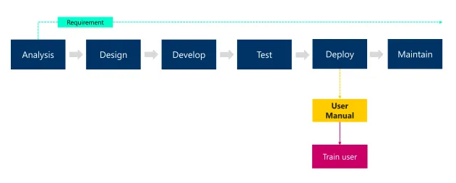

Hình 1.7 BA trong giai đoạn triển khai

Ở bước này cần làm tất cả những thứ để hệ thống sẵn sàng được sử dụng:

* Xây dựng giải pháp từ môi trường phát triền lên môi trường Sản xuất
* Chuyển toàn bộ dữ liệu hiện tại của khách hàng từ hệ thống cũ sang hệ thống mới
* Thiết lập người dùng như: phân quyền, cập nhật tài khoản, thông tin cá nhân…
* Hướng dẫn người dùng sử dụng hệ thống - Nhiệm vụ chính của BA, các phần còn lại BA và nhóm phát triển hỗ trợ lẫn nhau. Để hướng dẫn cần có tài liệu hướng dẫn (User Manual), có thể có nhiều dạng: tệp pdf, video, hoặc thậm chí là tài liệu prezi,… tùy nhu cầu và cách làm

##### Bảo trì

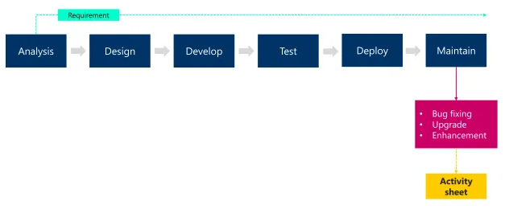

Hình 1.8 BA trong giai đoạn bảo trì

Sau khi khách hàng đã thật sự sử dụng hệ thống, giai đoạn cuối cùng đó là bảo trì, tức là sẽ hỗ trợ khách hàng, xem thử trong quá trình sử dụng họ có gặp vấn đề gì không, lỗi chỗ nào để hỗ trợ giải quyết kịp thời. Nếu có hỗ trợ khách hàng tại văn phòng của họ hoặc họp trực tuyến thì phải làm “***Activity Sheet***” ghi nhận những hoạt động đó để hai bên dễ dàng quản lý, đặc biệt trong trường hợp có chi phí phát sinh.

### Mô hình Agile? Scrum?

* Mô hình Agile là cách tiếp cận lặp đi lặp lại trong một khoảng thời gian để phân phối phần mềm nhằm xây dựng nhanh hơn từ lúc bắt đầu thay vì cố gắng chuyển giao một lần gần cuối dự án.
* Mô hình Scrum là cách mô hình Agile quản lý một dự án, thường là phát triển phần mềm, được xem là một phương pháp nhưng thay vì xem nó là một phương pháp hãy xem nó như một framework để quản lý quy trình

### Mô hình Waterfall?

* Là mô hình đi theo tuần tự mà được chia thành các giai đoạn xác định trước. Mỗi giai đoạn phải hoàn thành trước khi giai đoạn tiếp theo bắt đầu mà không có sự chồng chéo giữa các giai đoạn

### Sự khác nhau giữa phương pháp Agile và Waterfall?

|  |  |
| --- | --- |
| **AGILE** | **WATERFALL** |
| * Mô hình lặp lại * Chia các yêu cầu thành nhiều giai đoạn * Kiểm tra mỗi sprint trong giai đoạn phát triển | * Mô hình tuần tự * Mỗi giai đoạn phải được hoàn thành trước khi giai đoạn tiếp theo bắt đầu mà không có sự chồng chéo giữa các giai đoạn. * Cuối dự án mới thấy được sản phẩm |

Bảng 1.3 Sự khác nhau giữa phương pháp Agile và Waterfall

## Khái niệm cốt lõi (Key Concept)

### Khái niệm cốt lõi trong phân tích nghiệp vụ

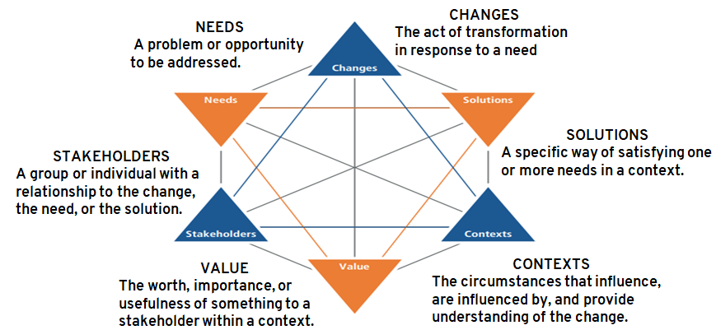

Hình 1.9 Mô hình cốt lõi trong phân tích nghiệp vụ (BACCM)

* BACCM là một khung khái niệm gồm sáu khái niệm cốt lõi quan trọng đối với nghề phân tích nghiệp vụ. Tất cả các khái niệm này đều cần thiết như nhau:

+ Thay đổi: Hành động chuyển đổi để đáp ứng nhu cầu, có tác dụng cải thiện hiệu quả hoạt động của doanh nghiệp. Những cải thiện này được cân nhắc và kiểm soát thông qua các hoạt động phân tích nghiệp vụ

+ Nhu cầu: Là một vấn đề hoặc cơ hội cần được giải quyết. Nhu cầu có thể gây ra những thay đổi bằng cách thúc đẩy các bên liên quan hoạt động để tìm kiếm một số mục đích hoặc thu về một số lợi ích. Thay đổi cũng có thể gây ra các nhu cầu (vấn đề, cơ hội hoặc hạn chế) bằng cách làm giảm đi hoặc tăng lên các giá trị do các giải pháp hiện có mang lại. Một nhu cầu chỉ tồn tại nếu có một người có nó.

+ Giải pháp: Một cách cụ thể để đáp ứng một hoặc nhiều nhu cầu trong một ngữ cảnh. Một giải pháp đáp ứng được nhu cầu bằng cách giải quyết một vấn đề mà các bên liên quan phải đối mặt hoặc tạo điều kiện cho các bên liên quan tận dụng cơ hội.

+ Các bên liên quan: Một nhóm hoặc cá nhân có mối quan hệ với sự thay đổi, nhu cầu hoặc giải pháp. Mức độ tham gia của các bên liên quan vào các dự án là khác nhau, có các mối quan hệ khác nhau, tác động và ảnh hưởng khác nhau đến các khái niệm cốt lõi. Thường được nhóm lại tùy theo mối quan tâm đối với ***thay đổi, nhu cầu, giải pháp.***

+ Giá trị: Thể hiện giá trị, tầm quan trọng hoặc tính hữu ích của một thứ gì đó đối với một bên liên quan trong một ngữ cảnh nhất định. Giá trị có thể tác động tích cực, thể hiện ở lợi nhuận và sự cải tiến, nhưng cũng có thể là tiêu cực khi nó gây ra tổn thất, rủi ro, chi phí. Giá trị cũng có thể là hữu hình hoặc vô hình. Giá trị hữu hình có thể đo lường trực tiếp được như con số(lợi nhuận, thời gian,…) còn giá trị vô hình đo lường một cách gián tiếp như danh tiếng công ty hoặc tinh thần của nhân viên…. Giá trị không phải lúc nào cũng tuyệt đối mà có thể được đánh giá tương đối. Ví dụ như cùng một giải pháp nhưng giá trị mang lại cho các bên liên quan là khác nhau. Mỗi bên liên quan sẽ có cách nhìn nhận khác nhau về giá trị

+ Bối cảnh: là những thứ liên quan đến sự thay đổi trong môi trường, bao gồm thái độ, hành vi, niềm tin, đối thủ cạnh tranh, văn hóa, nhân khẩu học, mục tiêu, cơ sở hạ tầng và bất kì yếu tố nào khác đáp ứng định nghĩa. Có thể hiểu với hoàn cảnh đó, các giải pháp sẽ tác động như thế nào, các bên liên quan sẽ chịu ảnh hưởng ra sao, nhu cầu được đáp ứng như thế nào,…

### Lược đồ phân loại các yêu cầu

* ***Business Requirements (Yêu cầu kinh doanh):*** là yêu cầu ở cấp độ rất cao và tổng quát từ phía khách hàng. Trình bày các mục đích, mục tiêu và kết quả mô tả lí do tại sao phải thực hiện một thay đổi. Có thể áp dụng cho toàn bộ một doanh nghiệp, một khu vực kinh doanh hoặc một sáng kiến cụ thể
* ***Stakeholder Requirement:*** Là yêu cầu cụ thể của từng đối tượng các bên liên quan. Những yêu cầu này mô tả nhu cầu cụ thể của các bên liên quan mà phải được đáp ứng để đạt được các yêu cầu kinh doanh (Business Requirements)
* ***Solution Requirements (Yêu cầu giải pháp):*** Mô tả khả năng và tiêu chuẩn của một giải pháp để đáp ứng được các yêu cầu của các bên liên quan. Yêu cầu giải pháp được mô tả chi tiết hơn bất kì các loại yêu cầu nào khác có trong dự án và hơn hết nó được chia thành 2 loại:

***+ Functional Requirements:*** Mô tả khả năng mà một giải pháp phải có về mặt hành vi – những thứ mà hệ thống có thể làm được và dữ liệu của hệ thống – những gì hệ thống lưu trữ được mà giải pháp sẽ quản lý.

***+ Non-Functional Requirements:*** Yêu cầu này còn được gọi là yêu cầu chất lượng dịch vụ, không liên quan trực tiếp tới hành vi – chức năng của giải pháp nhưng lại là điều kiện để giúp hệ thống chạy tốt và đảm bảo được chất lượng như yêu cầu, tức là liên quan đến chất lượng, giá trị tăng thêm cho hệ thống.

* ***Transition Requirements:*** Yêu cầu chuyển đổi mô tả các khả năng và các điều kiện mà giải pháp phải có và phải đáp ứng để có thể chuyển đổi tổ chức dễ dàng từ trạng thái cũ sang trạng thái mới và yêu cầu chuyển đổi chỉ quan trọng trong lúc triển khai, lúc đưa giải pháp vào sử dụng thực tế còn khi áp dụng xong xuôi, mọi thứ chạy tốt rồi thì không còn quan trọng nữa.

## Lên kế hoạch và theo dõi tiến độ

### Plan Business Analysis Approach (Lên kế hoạch tiếp cận phân tích nghiệp vụ)

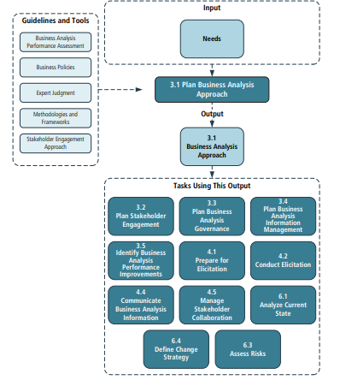

Hình 1.10 Sơ đồ Input/Output lên kế hoạch tiếp cận phân tích nghiệp vụ

* Mục đích: Xây dựng các phương pháp thích hợp để tiến hành các hoạt động phân tích nghiệp vụ
* Input: Nhu cầu:

+ Vấn đề và cơ hội mà tổ chức phải đối mặt

+ Dựa vào hiểu biết để xác định thời gian lập kế hoạch

* Output: Tiếp cận phân tích nghiệp vụ

+ Ai sẽ là người thực hiện các hoạt động?

+ Thời gian khi nào?

+ Trình tự công việc?

+ Sản phẩm nào sẽ được sản xuất?

+ Phương pháp kĩ thuật nào được sử dụng?

Những output khác trong nhóm kiến thức này có thể được tích hợp hoặc tách rời dựa trên phương pháp luận, tổ chức và quan điểm

### Plan Stakeholder Engagement (Lên kế hoạch cho sự tham gia của các bên liên quan)

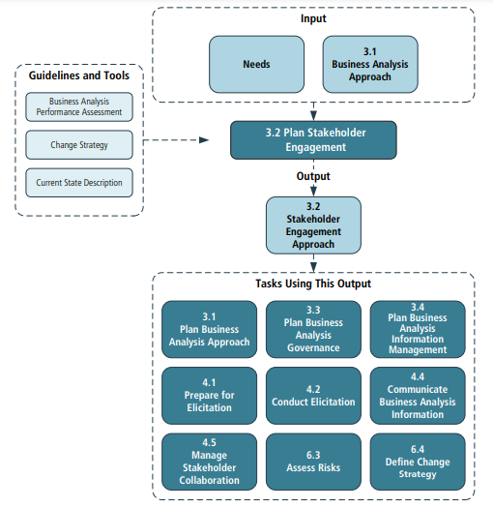

Hình 1.11 Sơ đồ Input/Output lên kế hoạch cho sự tham gia của các bên liên quan

* Mục đích: Đưa ra cách tiếp cận cho việc thiết lập và duy trì các mối quan hệ làm việc hiệu quả với các bên liên quan
* Input:

+ Nhu cầu: Hiểu được nhu cầu kinh doanh và các bộ phận của doanh nghiệp mà sự ảnh hưởng đó giúp ta xác định được các bên liên quan. Nhu cầu có thể tăng khi phân tích các bên liên quan được thực hiện

+ Tiếp cận phân tích nghiệp vụ: Kết hợp phương pháp tiếp cận phân tích nghiệp vụ vào phương pháp phân tích các bên liên quan, hợp tác và giao tiếp là rất cần thiết để đảm bảo tính nhất quán giữa các phương pháp

* Output: Phương pháp cho sự tham gia của các bên liên quan

+ Danh sách các bên liên quan với các đặc điểm, vai trò và trách nhiệm

+ Các phương pháp hợp tác và giao tiếp mà BA sử dụng trong cả quá trình

### Plan Business Analysis Governance (Lên kế hoạch quản trị phân tích nghiệp vụ)

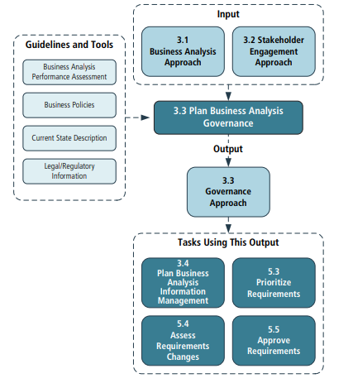

Hình 1.12 Sơ đồ Input/Output lên kế hoạch quản trị phân tích nghiệp vụ

* Mục đích: Xác định xem làm cách nào để đưa ra các quyết định về yêu cầu và thiết kế, bao gồm những sự cân nhắc(reviews), kiểm soát các thay đổi, sự chấp thuận và sự ưu tiên
* Input:

+ Tiếp cận phân tích nghiệp vụ: Kết hợp phương pháp phân tích nghiệp vụ tổng quát vào phương pháp quản trị để đảm bảo tính nhất quán giữa các phương pháp

+ Phương pháp cho sự tham gia của các bên liên quan: xác định các bên liên quan và hiểu được nhu cầu giao tiếp, hợp tác của họ rất hữu ích trong việc xác định sự tham gia của họ vào phương pháp quản trị

* Output: Phương pháp quản trị - xác định các bên liên quan, những người có trách nhiệm và quyền hạn để đưa ra các quyết định về công việc phân tích nghiệp vụ bao gồm: Ai sẽ chịu trách nhiệm cho việc thiết lập các ưu tiên và ai sẽ phê duyệt các thay đổi đối với thông tin phân tích nghiệp vụ. Bên cạnh đó cũng xác định được quy trình sẽ sử dụng để quản lý các thay đổi về yêu cầu và thiết kế trong toàn bộ sáng kiến

### Plan Business Analysis Information Management (Lên kế hoạch quản lý thông tin phân tích nghiệp vụ)

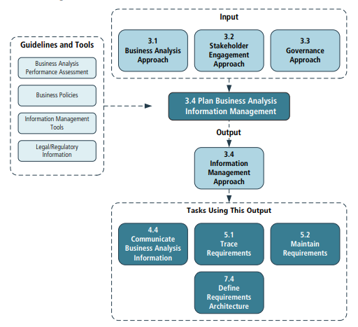

Hình 1.13 Lên kế hoạch quản lý thông tin phân tích nghiệp vụ

* Mục đích: Phát triển một phương pháp để làm sao mà các thông tin phân tích nghiệp vụ được lưu trữ và truy cập
* Input:

+ Tiếp cận phân tích nghiệp vụ: Kết hợp phương pháp tiếp cận phân tích nghiệp vụ vào phương pháp quản lý thông tin là cần thiết để đảm bảo tính nhất quán giữa các phương pháp.

+ Phương pháp quản trị: Xác định xem làm thế nào để BA quản lý các thay đổi đối với yêu cầu và thiết kế, quyết định và phê duyệt như thế nào đối với các sản phẩm phân tích nghiệp vụ sẽ được làm và sự ưu tiên được thiết lập ra sao

+ Phương pháp cho sự tham gia của các bên liên quan: xác định các bên liên quan và hiểu được nhu cầu giao tiếp, hợp tác của họ rất hữu ích trong việc xác định các nhu cầu quản lý thông tin cụ thể

* Output: Phương pháp quản lý thông tin – xác định các phương pháp để xem thử làm thế nào để các thông tin phân tích nghiệp vụ được lưu trữ, truy cập và sử dụng trong suốt quá trình thay đổi và sau thay đổi là hoàn thành.

### Identify Business Analysis Performance Improvements (Xác định cải tiến hiệu suất phân tích nghiệp vụ)

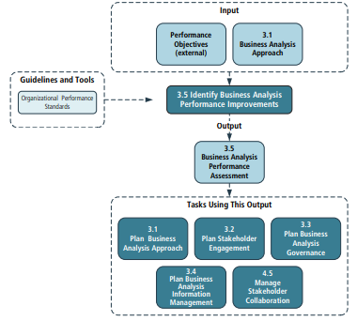

Hình 1.14 Sơ đồ Input/Output xác định cải tiến hiệu suất phân tích nghiệp vụ

* Mục đích: Đánh giá công việc phân tích nghiệp vụ và lên kế hoạch cải thiện quy trình khi được yêu cầu
* Input:

+ Tiếp cận phân tích nghiệp vụ: Xác định sản phẩm phân tích nghiệp vụ được sản xuất, các hoạt động cần được thực hiện (Khi nào? Ai thực hiện?), kĩ thuật được sử dụng

+Mục tiêu hiệu suất (bên ngoài): mô tả kết quả hiệu suất mong muốn mag một doanh nghiệp hay tổ chức hy vọng đạt được

* Output: Đánh giá hiệu suất phân tích nghiệp vụ - một sự so sánh về hiệu quả hoạt động theo kế hoạch so với hiệu suất thực tế, xác định nguồn gốc nguyên nhan gây ra sự khác biệt này, các phương pháp tiếp cận được đề xuất để giải quyết vấn đề và các phát hiện khác để giúp hiểu hơn về hiệu suất của các quy trình phân tích nghiệp vụ.

# LÝ THUYẾT

## Mục 2.1

Nội dung văn bản….

### Mục 2.1.1

### Mục 2.1.2

## Mục 2.2

# TRIỂN KHAI …

## Mục 3.1

### Mục 3.1.1

### Mục 3.1.2

## Mục 3.2

# KẾT QUẢ

## Mục 4.1…

## Mục 4.2…

Kết quả được xây dựng dựa trên ngôn ngữ lập trình thể hiện như (Bảng 4.1).

Bảng .1 Kiến trúc

|  |  |  |
| --- | --- | --- |
| Lớp | Ý nghĩa | Tham số |
|  |  |  |
|  |  |  |
|  | | |

Hình .1 Kiến trúc của mô hình RNN

# KẾT LUẬN VÀ HƯỚNG PHÁT TRIỂN

Đề tài đã thực hiện được …

# TÀI LIỆU THAM KHẢO

1. Phan, D.-V., et al., *Liver cancer prediction in a viral hepatitis cohort: A deep learning approach.* International Journal of Cancer, 2020. **147**(10): p. 2871-2878.

2. Phan, D.V., et al., *Deep learning approaches for sleep disorder prediction in an asthma cohort.* J Asthma, 2020: p. 1-9.

Tên tác giả, Tên tác giả… *Tên công trình*. Nơi xuất bản, năm, trang

# PHỤ LỤC (nếu có)